1、资金来源、预算金额及最高限价：财政性资金，政府采购实施计划备案表号：51010022210200012109[2022]03743；预算品目：办公家具；预算金额：250000元；最高限价（控制价）：250000元。2、投诉受理单位：本项目同级财政部门，即成都市财政局。 联系电话：028-61882648。 地址：成都市高新区锦城大道366号。 邮编：610041。 3、采购内容：本项目为成都大学附属医院采购一批办公家具。

商务要求：
一、★该批家具需根据采购方要求定制颜色。（说明：投标人按照招标文件格式中承诺函要求提供承诺。）
二、★该批家具尺寸、形状及数量可能与采购需求有误差，实际制作尺寸、形状、数量必须以现场为准。（说明：投标人按照招标文件格式中承诺函要求提供承诺。）
三、★质量保修期为货物验收合格之日起不少于5年。（说明：投标人按照招标文件格式中承诺函要求提供承诺。）
四、★交货时间：合同签订生效之日起20日内。（说明：投标人按照招标文件格式中承诺函要求提供承诺。）
五、★交货地点：成都大学附属医院指定地点。（说明：投标人按照招标文件格式中承诺函要求提供承诺。）
六、★验收标准（说明：投标人按照招标文件格式中承诺函要求提供承诺。）
（一）中标人送货后，采购人对所有物品进行检查验收，如果发现数量不足、规格型号不符或有质量等问题，中标人负责按照采购人的要求采取补足或更换（2天内完成）等处理措施，并承担由此发生的一切损失和费用。连续两次项目验收不合格的，采购人可终止合同，由此带来的一切损失由中标人承担。
（二）在交货时，中标人应向采购人提供产品原材料进货凭证、原材料检验报告（原件）。
（三）在验收环节，采购人有权在所投产品中随机抽取1-3个产品报送具有资质的权威相关质量技术检测机构进行破坏性检测，以验证产品质量或原材料是否满足采购要求，所涉及的相关费用由中标人承担。若检测不合格的，投标人承担由此产生的一切后果。
（四）货物进场安装前，中标人需组织第三方检测机构对采购人提供的安装场地进行环境检测实验（甲醛释放量检测），货物进场安装后再次组织第三方检测机构对安装场地进行环境检测实验（甲醛释放量检测）。如检测后的有害物质释放量超过国家标准的，要求中标人进行整改治理或者退换货，所有的检测费用及整改、退还产生的费用由中标人承担。
七、★付款方式：在合同签订完成后10个工作日内预先支付合同总金额的40%，设备经安装、调试且验收合格后，在收到发票10个工作日内支付合同总金额的60%。（说明：投标人按照招标文件格式中承诺函要求提供承诺。）
八、★供应商为本项目提供的所有产品、辅材中属于《国家强制性产品认证目录》范围内产品的，均通过国家强制性产品认证并取得认证证书。（说明：投标人按照招标文件格式中承诺函要求提供承诺。）
九、★供应商为本项目提供的所有产品、辅材符合现行的强制性国家相关标准、行业标准。（说明：投标人按照招标文件格式中承诺函要求提供承诺。）
十、★为本项目实施涉及的商品包装和快递包装，均应符合财政部等三部门联合印发商品包装和快递包装政府采购需求标准（试行）（财办库[2020]123号）的要求，包装应适应于远距离运输、防潮、防震、防锈和防野蛮装卸，以确保货物安全无损运抵指定地点。由于包装不善所引起的货物损失均由供应商承担。（说明：投标人按照招标文件格式中承诺函要求提供承诺。）
十一、★投标人或投标产品的生产厂商具有有效的行政部门颁发的排污许可证或固定污染源排污登记回执。（说明：提供有效的行政部门颁发的排污许可证复印件或固定污染源排污登记回执复印件。）
十二、★投标人须承诺所有家具生产工序均满足《固定污染源排污许可分类管理名录》的要求。（说明：投标人按照招标文件格式中承诺函要求提供承诺。）
十三、★本项目投标产品使用的原辅材料应满足《低挥发性有机化合物含量涂料产品技术要求》（GBT 38597-2020）。（说明：投标人按照招标文件格式中承诺函要求提供承诺。）
十四、本项目核心产品为第11项沙发1、第14项休闲沙发1、第17项弧形休闲沙发。

十五、验收标准和方法
（一）中标人送货后，采购人对所有物品进行检查验收，如果发现数量不足、规格型号不符或有质量等问题，中标人负责按照采购人的要求采取补足或更换（2天内完成）等处理措施，并承担由此发生的一切损失和费用。连续两次项目验收不合格的，采购人可终止合同，由此带来的一切损失由中标人承担。 （二）在交货时，中标人应向采购人提供产品原材料进货凭证、原材料检验报告（原件）。 （三）在验收环节，采购人有权在所投产品中随机抽取1-3个产品报送具有资质的权威相关质量技术检测机构进行破坏性检测，以验证产品质量或原材料是否满足采购要求，所涉及的相关费用由中标人承担。若检测不合格的，投标人承担由此产生的一切后果。 （四）货物进场安装前，中标人需组织第三方检测机构对采购人提供的安装场地进行环境检测实验（甲醛释放量检测），货物进场安装后再次组织第三方检测机构对安装场地进行环境检测实验（甲醛释放量检测）。如检测后的有害物质释放量超过国家标准的，要求中标人进行整改治理或者退换货，所有的检测费用及整改、退还产生的费用由中标人承担。
十六、违约责任与解决争议的方法
1、甲方违约责任 （1） 甲方无正当理由拒收货物的，甲方应偿付合同总价百分之 的违约金； （2） 甲方逾期支付货款的，除应及时付足货款外，应向乙方偿付欠款总额万分之 /天的违约金；逾期付款超过 天的，乙方有权终止合同； （3） 甲方偿付的违约金不足以弥补乙方损失的，还应按乙方损失尚未弥补的部分，支付赔偿金给乙方。 2、乙方违约责任 （1）乙方交付的货物质量不符合合同规定的，乙方应向甲方支付合同总价的百分之 的违约金，并须在合同规定的交货时间内更换合格的货物给甲方，否则，视作乙方不能交付货物而违约，按本条本款下述第“（2）”项规定由乙方偿付违约赔偿金给甲方。 （2）乙方不能交付货物或逾期交付货物而违约的，除应及时交足货物外，应向甲方偿付逾期交货部分货款总额的万分之 /天的违约金；逾期交货超过XX天，甲方有权终止合同，乙方则应按合同总价的百分之 的款额向甲方偿付赔偿金，并须全额退还甲方已经付给乙方的货款及其利息。 （3）乙方货物经甲方送交具有法定资格条件的质量技术监督机构检测后，如检测结果认定货物质量不符合本合同规定标准的，则视为乙方没有按时交货而违约，乙方须在 天内无条件更换合格的货物，如逾期不能更换合格的货物，甲方有权终止本合同，乙方应另付合同总价的百分之 的赔偿金给甲方。 （4）乙方保证本合同货物的权利无瑕疵，包括货物所有权及知识产权等权利无瑕疵。如任何第三方经法院（或仲裁机构）裁决有权对上述货物主张权利或国家机关依法对货物进行没收查处的，乙方除应向甲方返还已收款项外，还应另按合同总价的百分之 向甲方支付违约金并赔偿因此给甲方造成的一切损失。 （5）乙方偿付的违约金不足以弥补甲方损失的，还应按甲方损失尚未弥补的部分，支付赔偿金给甲方。

成都大学附属医院办公家具采购项目技术参数及要求
序号 | 产品名称  （标的名称） | 参考图片 | 规格尺寸（mm） | 参数 | 单位 | 数量 | 单价最高限价（元）
1 | 电脑桌1 | 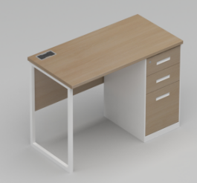 | W1200*D600*H760 | ▲1、ENF级浸渍胶膜纸饰面刨花板：采用ENF级浸渍胶膜纸饰面刨花板，板材外观无干花、湿花、污斑、划痕，色泽均匀，密度0.65-0.8g/cm²，含水率3.0-13.0%，表面胶合度≥0.6MPa，表面耐龟裂达到4级以上，2h吸水厚度膨胀率≤8.0%，表面耐划痕≥1.5N表面无大于90%的连续划痕，甲醛释放量≤0.025mg/m³。  ▲2、ABS封边条：采用ABS封边条，封边条表面无皱纹、裂纹、折痕、暗条痕、染色线、刀线、油渍、污点、黑斑、粘胶和杂质，无明显的气泡、针孔、划痕、波纹，封边条表面光滑，花纹清晰、均匀，无漏印。  ▲3、三合一偏心连接件：金属件外观涂层无漏喷、锈蚀和脱色、掉色现象，涂层光滑均匀，色泽一致，无流挂、疙瘩、皱皮、飞漆，表面无剥落、返锈、毛刺，无烧焦、起泡、针孔、裂纹、花斑，酸盐雾试验（ASS）镀涂层本身耐腐蚀等级≥10级、镀层对基体的保护等级≥10级。  ▲4、锁：金属件外观涂层无漏喷、锈蚀和脱色、掉色现象，涂层光滑均匀，色泽一致，无流挂、疙瘩、皱皮、飞漆；金属喷漆（塑）涂层理化性能不低于2级，乙酸盐雾试验（ASS）镀（涂）层本身的耐腐蚀等级≥10级。  ▲5、拉手：金属件外观涂层无漏喷、锈蚀和脱色、掉色现象，涂层光滑均匀，色泽一致，无流挂、疙瘩、皱皮、飞漆，电镀层表面无剥落、返锈、毛刺，表面无烧焦、起泡、针孔、裂纹、花斑（不包括彩锌）和划痕，金属喷漆（塑）涂层附着力不低于2级。  6、桌架：采用金属脚。  ★7、白乳胶：游离甲醛、苯、甲苯+二甲苯均未检出，总挥发性有机物≤60g/L。 | 张 | 1 | 810
2 | 电脑桌2 |  | W1400*D700*H760 |  | 张 | 14 | 950
3 | 电脑桌3 |  | W1500*D700*H760 |  | 张 | 1 | 1020
4 | 木制文件柜 | 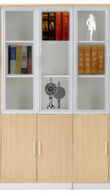 | 1200*500*2000 | 1、ENF级浸渍胶膜纸饰面刨花板：采用ENF级浸渍胶膜纸饰面刨花板，板材外观无干花、湿花、污斑、划痕等缺陷，色泽均匀，密度0.65-0.8g/cm2，含水率3.0-13.0%，表面胶合度≥0.60MPa，表面耐龟裂达到4级以上，2h吸水厚度膨胀率≤8.0%，表面耐划痕≥1.5 N表面无大于90%的连续划痕，甲醛释放量≤0.025mg/m³。  2、ABS封边条：采用ABS封边条，封边条表面无皱纹、裂纹、折痕、暗条痕、染色线、刀线、油渍、污点、黑斑、粘胶和杂质，无明显的气泡、针孔、划痕、波纹，封边条表面光滑，花纹清晰、均匀，无漏印。  3、三合一偏心连接件:金属件外观涂层无漏喷、锈蚀和脱色、掉色现象，涂层光滑均匀，色泽一致，无流挂、疙瘩、皱皮、飞漆，表面无剥落、返锈、毛刺，无烧焦、起泡、针孔、裂纹、花斑，酸盐雾试验镀（涂）层本身的耐腐蚀等级≥10级、镀（涂）层对基体的保护等级≥10级。  ▲4、缓冲铰链：金属件外观涂层无漏喷、锈蚀和脱色、掉色现象，涂层光滑均匀，色泽一致，无流挂、疙瘩、皱皮、飞漆，无烧焦、起泡、针孔、裂纹、花斑（不包括彩锌）和划痕，金属喷漆（塑）涂层硬度冲击强度≥3H，附着力不低于2级。  5、锁、拉手：金属件外观涂层无漏喷、锈蚀和脱色、掉色现象，涂层光滑均匀，色泽一致，无流挂、疙瘩、皱皮、飞漆；金属喷漆（塑）涂层理化性能不低于2级，乙酸盐雾试验镀（涂）层本身耐腐蚀等级≥10级。  ▲6、门框：采用铝合金边框，乙酸盐雾试验达到9级，金属件喷涂层无漏喷、锈蚀和脱色、掉色现象，涂层光滑均匀，色泽一致、无流挂、疙瘩、皱皮、飞漆。  ★7、白乳胶：游离甲醛、苯、甲苯+二甲苯均未检出，总挥发性有机物≤60g/L。 | 组 | 4 | 1100
5 | 转椅 | 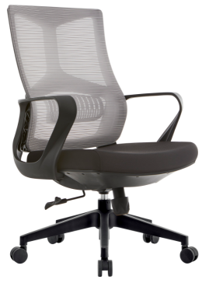 | W630*D500*H1010-1130 | ★1、面料：面料检测内容有燃烧性能测试（续燃时间经向≤15s、纬向≤15s，阴燃时间经向≤5s、纬向≤5s，损毁长度经向≤190mm、纬向≤190mm），甲醛含量≤300mg/kg，ph值在4.0-9.0之间，无异味。  ▲2、海绵：采用高回弹阻燃海绵，表面有防腐和防变形保护膜，检测指标65%/25%压陷比≥2.1；75%压缩永久变形≤2%；泡沫塑料密度(座面)≥40kg/m³；拉伸强度≥180KPa；伸长率≥160%；回弹率≥60%；撕裂强度≥2.5N/cm；干热老化后拉伸强度≥150KPa；干热老化后拉伸强度变化率±30%；游离甲醛未检出(检出限值≤20mg/kg)；恒定负荷反复压陷疲劳性能≤20%；抗引燃特性检测时无续燃、无阴燃；25%压陷硬度(等级/196N)：196±18N。  3、底盘：安全防爆中班蝴蝶盘，≥2.5mm钢板冲压而成外观喷涂层应无漏喷，锈蚀和脱色、掉色现象，涂层应光滑均匀，色泽一致，应无流挂、疙瘩、皱皮、飞漆。  4、气压棒：≥2.0mm黑色厚壁管。  ★5、框架：采用注塑塑料，塑料件耐冷热循环无裂纹、鼓泡、变色、起皱现象，邵氏D硬度≥HD63符合检验标准，有害物质邻苯二甲酸酯（DBP、BBP、DEHP、DNOP、DINP、DIDP）均未检出，重金属（可溶性铅、可溶性镉、可溶性铬、可溶性汞）均未检出。  6、脚架:五星脚采用≥325mm半径的全新料PP脚，配备≥55mm直径的哑光全黑色尼龙轮子。 | 把 | 20 | 390
6 | 病员椅 | 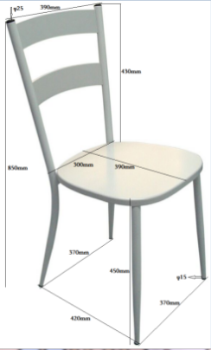 | 420长*390宽*850高，座高450 | 1、成型椅架：钢材整体椅架，表面进行静电喷涂处理。  2、座板：选用环保型E1级中密度纤维板，白色环保水性油漆喷面。质量工艺要求：要求外型简洁、结构牢固（固定螺钉不少于8个）、拖动时无杂音，且便于消毒。 | 把 | 16 | 240
7 | 长茶几 | 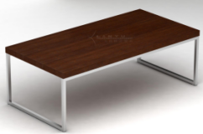 | W1200*D600*H400 | 1、ENF级浸渍胶膜纸饰面刨花板：采用ENF级浸渍胶膜纸饰面刨花板，板材外观无干花、湿花、污斑、划痕等缺陷，色泽均匀，密度0.65-0.8g/cm²，含水率3.0-13.0%，表面胶合度≥0.60MPa，表面耐龟裂达到4级以上，2h吸水厚度膨胀率≤8.0%，表面耐划痕≥1.5 N表面无大于90%的连续划痕，甲醛释放量≤0.025mg/m3。  2、ABS封边条：采用ABS封边条，封边条表面无皱纹、裂纹、折痕、暗条痕、染色线、刀线、油渍、污点、黑斑、粘胶和杂质，无明显的气泡、针孔、划痕、波纹，封边条表面光滑，花纹清晰、均匀，无漏印。  3、脚架：采用金属脚。  ★4、白乳胶：游离甲醛、苯、甲苯+二甲苯均未检出，总挥发性有机物≤60g/L。 | 张 | 3 | 290
8 | 方茶几 |  | W600*D600*H400 |  | 张 | 4 | 240
9 | 餐桌 | 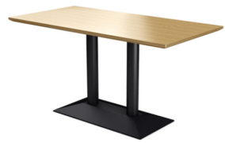 | 1200*600*750 |  | 张 | 3 | 710
10 | 桌柜 | 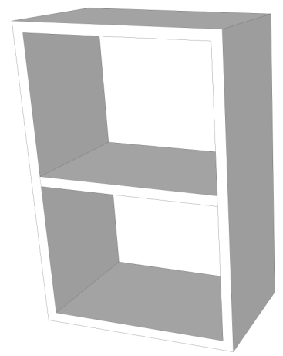 | W500*D300*H750 | 1、ENF级浸渍胶膜纸饰面刨花板：采用ENF级浸渍胶膜纸饰面刨花板，板材外观无干花、湿花、污斑、划痕等缺陷，色泽均匀，密度0.65-0.8g/cm2，含水率3.0-13.0%，表面胶合度≥0.60MPa，表面耐龟裂达到4级以上，2h吸水厚度膨胀率≤8.0%，表面耐划痕≥1.5 N表面无大于90%的连续划痕，甲醛释放量≤0.025mg/m3 。  2、ABS封边条：采用ABS封边条，封边条表面无皱纹、裂纹、折痕、暗条痕、染色线、刀线、油渍、污点、黑斑、粘胶和杂质，无明显的气泡、针孔、划痕、波纹，封边条表面光滑，花纹清晰、均匀，无漏印。  3、三合一偏心连接件:金属件外观涂层无漏喷、锈蚀和脱色、掉色现象，涂层光滑均匀，色泽一致，无流挂、疙瘩、皱皮、飞漆，表面无剥落、返锈、毛刺，无烧焦、起泡、针孔、裂纹、花斑，酸盐雾试验（ASS）镀（涂）层本身的耐腐蚀等级≥10级、镀（涂）层对基体的保护等级≥10级。  ★4、白乳胶：游离甲醛、苯、甲苯+二甲苯均未检出，总挥发性有机物≤60g/L。 | 张 | 1 | 300
11 | 沙发1 | 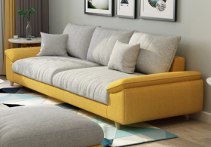 | W900*D890*H900（单人位） | ▲1、面料：头层牛皮覆面，耐折牢度（50000次）无裂纹，耐磨性无明显损伤、剥落，撕裂力≥120N，游离甲醛≤21mg/kg，干擦摩擦色牢度≥4级，湿擦摩擦色牢度≥4级，碱性汗液摩擦色牢度≥4级，涂层沾着牢度≥5N/10mm，pH值≥4，禁用偶氮染料≤6mg/kg，挥发性有机物（VOC）≤15mg/kg。  2、海绵：采用高回弹阻燃海绵，表面有防腐和防变形保护膜，检测指标65%/25%压陷比≥2.1；75%压缩永久变形≤2%；泡沫塑料密度(座面)≥40kg/m³；拉伸强度≥180KPa；伸长率≥160%；回弹率≥60%；撕裂强度≥2.5N/cm；干热老化后拉伸强度≥150KPa；干热老化后拉伸强度变化率±30%；游离甲醛未检出(检出限值≤20mg/kg)；恒定负荷反复压陷疲劳性能≤20%；抗引燃特性检测时无续燃、无阴燃；25%压陷硬度为196±18N。  ▲3、内/外框架：采用橡木实木，含水率≤12%，甲醛释放量≤0.1mg/L。  4、脚架：304不锈钢回字形矩形钢管，壁厚≥2.0mm；增加防滑保护脚垫。  ▲5、蛇形弹簧：采用高强度蛇形弹簧和高弹力尼龙编织带穿插编织打底，蛇形弹簧耐腐蚀等级中性盐雾试验、乙酸盐雾试验≥9级，抗盐雾18h，直径1.5mm以下锈点≤20点/dm²，其中直径≥1.0mm锈点不超过5点。外观喷涂层应无漏喷，锈蚀和脱色、掉色现象。 | 张 | 3 | 1300
12 | 沙发2 |  | W1800*D890*H900（双人位） |  | 张 | 2 | 1980
13 | 沙发3 |  | W2100*D890*H900（三人位） |  | 张 | 2 | 2490
14 | 休闲沙发1 | 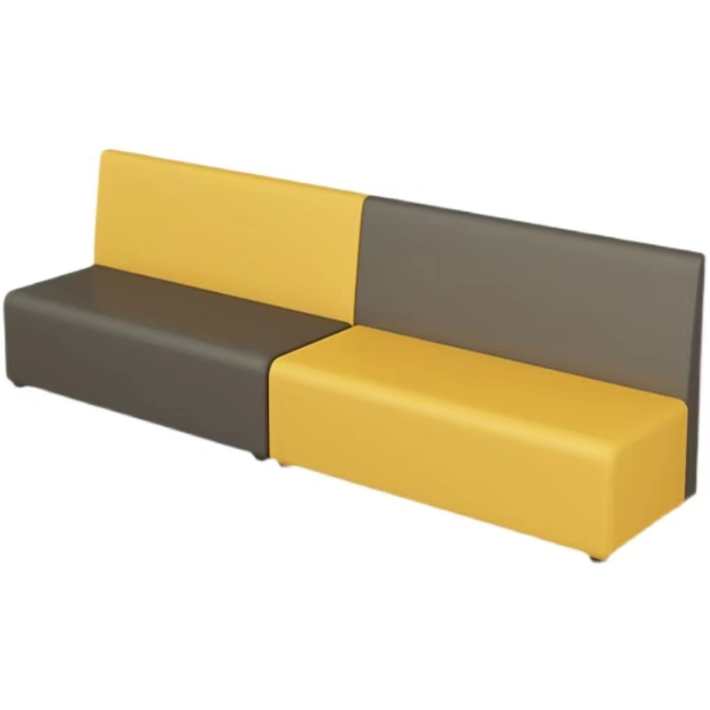 | 定制长*500*700 |  | 米 | 22.9 | 1600
15 | 休闲沙发2 |  | 定制长*500*700 |  | 米 | 9.7 | 1600
16 | 休闲沙发3 |  | 定制长*500*700 | ▲1、面料：韩皮覆面，耐折牢度（≥50000次）无裂纹，耐磨性无明显损伤、剥落，撕裂力≥120N，游离甲醛≤21mg/kg，干擦摩擦色牢度≥4级，湿擦摩擦色牢度≥4级，碱性汗液摩擦色牢度≥4级，涂层沾着牢度≥5N/10mm，pH值≥4，禁用偶氮染料≤6mg/kg，挥发性有机物（VOC）≤15mg/kg。  2、海绵：采用高回弹阻燃海绵，表面有防腐和防变形保护膜，检测指标65%/25%压陷比≥2.1；75%压缩永久变形≤2%；泡沫塑料密度(座面)≥40kg/m³；拉伸强度≥180KPa；伸长率≥160%；回弹率≥60%；撕裂强度≥2.5N/cm；干热老化后拉伸强度≥150KPa；干热老化后拉伸强度变化率±30%；游离甲醛未检出(检出限值≤20mg/kg)；恒定负荷反复压陷疲劳性能≤20%；抗引燃特性检测时无续燃、无阴燃；25%压陷硬度为196±18N。  3、内/外框架：采用橡木实木，含水率≤12%，甲醛释放量≤0.1mg/L。  4、脚架：304不锈钢回字形矩形钢管，壁厚≥2.0mm；增加防滑保护脚垫。  5、蛇形弹簧：采用高强度蛇形弹簧和高弹力尼龙编织带穿插编织打底，蛇形弹簧耐腐蚀等级中性盐雾试验、乙酸盐雾试验≥9级，抗盐雾18h，直径1.5mm以下锈点≤20点/dm²，其中直径≥1.0mm锈点不超过5点。外观喷涂层应无漏喷，锈蚀和脱色、掉色现象。 | 米 | 87.8 | 1300
17 | 弧形休闲沙发 | 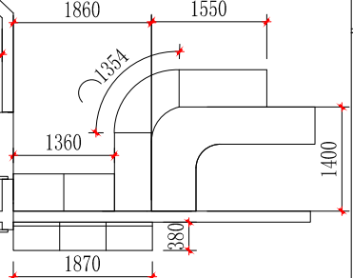 | 定制长*500*700 |  | 米 | 4.9 | 1300
18 | 橱柜 | 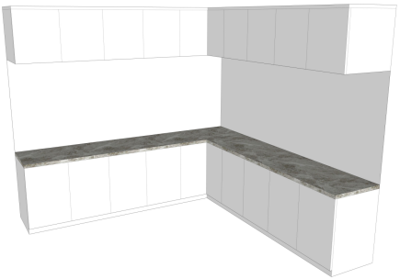 | 长2500*2500*宽（上柜400/下柜600）*高(上500+中750+下850)2100 | 1、ENF级浸渍胶膜纸饰面刨花板：采用ENF级浸渍胶膜纸饰面刨花板，板材外观无干花、湿花、污斑、划痕等缺陷，色泽均匀，密度0.65-0.8g/cm2，含水率3.0-13.0%，表面胶合度≥0.60MPa，表面耐龟裂达到4级以上，2h吸水厚度膨胀率≤8.0%，表面耐划痕≥1.5 N表面无大于90%的连续划痕，甲醛释放量≤0.025mg/m3。  2、ABS封边条：采用ABS封边条，封边条表面无皱纹、裂纹、折痕、暗条痕、染色线、刀线、油渍、污点、黑斑、粘胶和杂质，无明显的气泡、针孔、划痕、波纹，封边条表面光滑，花纹清晰、均匀，无漏印。  3、三合一偏心连接件:金属件外观涂层无漏喷、锈蚀和脱色、掉色现象，涂层光滑均匀，色泽一致，无流挂、疙瘩、皱皮、飞漆，表面无剥落、返锈、毛刺，无烧焦、起泡、针孔、裂纹、花斑，酸盐雾试验（ASS）镀（涂）层本身的耐腐蚀等级≥10级、镀（涂）层对基体的保护等级≥10级。  4、缓冲铰链：金属件外观涂层无漏喷、锈蚀和脱色、掉色现象，涂层光滑均匀，色泽一致，无流挂、疙瘩、皱皮、飞漆，无烧焦、起泡、针孔、裂纹、花斑（不包括彩锌）和划痕，金属喷漆（塑）涂层硬度冲击强度≥3H，附着力不低于2级。  ★5、台面： 采用人造大理石桌面，放射性核素限量中内照射指数≤1.0，外照射指数≤1.3。  ★6、白乳胶：游离甲醛、苯、甲苯+二甲苯均未检出，总挥发性有机物≤60g/L。 | 组 | 1 | 11420
19 | 餐椅 | 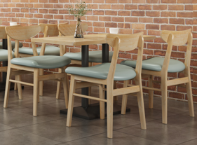 | 标准 | 1、面料：韩皮覆面，耐折牢度（≥50000次）无裂纹，耐磨性无明显损伤、剥落，撕裂力≥120N，游离甲醛≤21mg/kg，干擦摩擦色牢度≥4级，湿擦摩擦色牢度≥4级，碱性汗液摩擦色牢度≥4级，涂层沾着牢度≥5N/10mm，pH值≥4，禁用偶氮染料≤6mg/kg，挥发性有机物（VOC）≤15mg/kg。  2、衬垫物：高回弹阻燃海绵，75%压缩永久变形≤4%、回弹率≥60%、拉伸强度(等级/120N)≥90KPa。  ▲3、多层曲木板椅架：①静曲强度：顺纹≥40.0MPa、横纹≥40.0MPa；②弹性模量：顺纹≥5800MPa、横纹≥5000MPa；③含水率：5%-8%；④胶合强度：≥1.0MPa；⑤甲醛释放量：≤0.05mg/m³；⑥苯、甲苯、二甲苯未检出(检出限值≤2μg/m³)，总挥发性有机化合物TVOC未检出(检出限值≤50μg/m³)；⑦握螺钉力力:板面≥1280N,板边≥1000N。  4、油漆：采用环保水性油漆，①硬度(擦伤)≥3H；②不挥发物≥30%；②VOC含量≤30g/L；③甲醛含量≤35mg/kg；④总铅(Pb)含量、可溶性重金属含量、乙二醇醚及醚酯总和含量、苯系物总和含量、烷基酚聚氧乙烯醚总和含量均未检出(低于检出限量)；⑤耐水性、耐碱性、耐醇性、耐污染性均无异常)。  5、产品检测结果①产品外形尺寸的极限偏差为±5；②底脚平稳性≤1.0；③木材含水率≤10%；④甲醛释放量≤0.5mg/L；⑤重金属含量未检出； | 把 | 7 | 410
20 | 更衣柜 |  | 900*550*1950 | ▲1、基材：采用环氧树脂粉末喷塑钢板：①金属喷漆（塑）涂层硬度≥4H；②金属喷漆(塑)涂层附着力不低于2级；③金属喷漆（塑）涂层冲击强度：冲击高度≥400mm，应无剥落、裂纹、皱纹；④金属喷漆（塑）涂层耐腐蚀：100h内，在观察溶液中样板上划道两侧3mm以外，应无鼓泡产生，100h后检查划道两侧3mm外，应无锈迹、剥落、起皱、变色和失光等现象；⑤可迁移元素的含量锑、砷、钡、镉、铬、铅、汞、硒均未检出(实测值均低于检出限值)。  2、拉手：耐腐蚀等级中性盐雾试验、乙酸盐雾试验不低于9级。  3、质量：衣柜焊接件、管材未见缺陷，底脚平稳性公差≤0.6mm，位差度（门与框架、门与门、抽屉与框架、抽屉与门、抽屉与抽屉相邻两表面间的距离偏差）＜1.2mm，金属喷漆（塑）涂层理化性能（冲击高度400mm）无剥落、裂纹、皱纹，硬度≥3H。 | 组 | 6 | 1400

